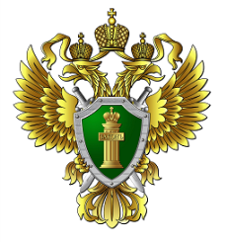

**ПРОКУРАТУРА МОСКОВСКОГО РАЙОНА**

**ГОРОДА КАЛИНИНГРАДА**

**ПАМЯТКА**

**«СРОКИ РАССМОТРЕНИЯ ОБРАЩЕНИЙ В ОРГАНАХ ПРОКУРАТУРЫ»**

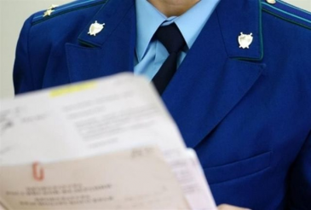

г. Калининград, 2024

Порядок рассмотрения обращений граждан в органах прокуратуры Российской Федерации регламентирован положениями Федерального закона «О порядке рассмотрения обращений граждан Российской Федерации», изданной в соответствии с ним Инструкцией, утвержденной приказом Генерального прокурора Российской Федерации от 30.01.2013 № 45, а также иными ведомственными организационно-распорядительными документами.

В органах прокуратуры в соответствии с их полномочиями разрешаются заявления, жалобы и иные обращения, содержащие сведения о нарушении законов.

Обращения, подлежащие разрешению другими органами и учреждениями, в 7-дневный срок со дня регистрации направляются по принадлежности вопроса с одновременным извещением об этом заявителей.

Обращения, решения по которым не принимали руководители нижестоящих прокуратур, в тот же срок направляются им для проверки доводов.

Заявления граждан, должностных и иных лиц разрешаются в течение **30 дней со дня их регистрации в прокуратуре**, а не требующие дополнительного изучения и проверки - не позднее 15 дней. В исключительных случаях срок разрешения обращения может быть продлен, но не более чем на 30 дней.

Сокращенные сроки рассмотрения установлены для обращений ветеранов и инвалидов Великой Отечественной войны, граждан Российской Федерации, являющихся бывшими несовершеннолетними узниками концлагерей, гетто, других мест принудительного содержания, созданных фашистами и их союзниками в период Второй мировой войны.

Если уставленный срок разрешения обращения истекает в выходной или праздничный день, последним днем разрешения считается следующий за ним рабочий день.